ABS MAG #72
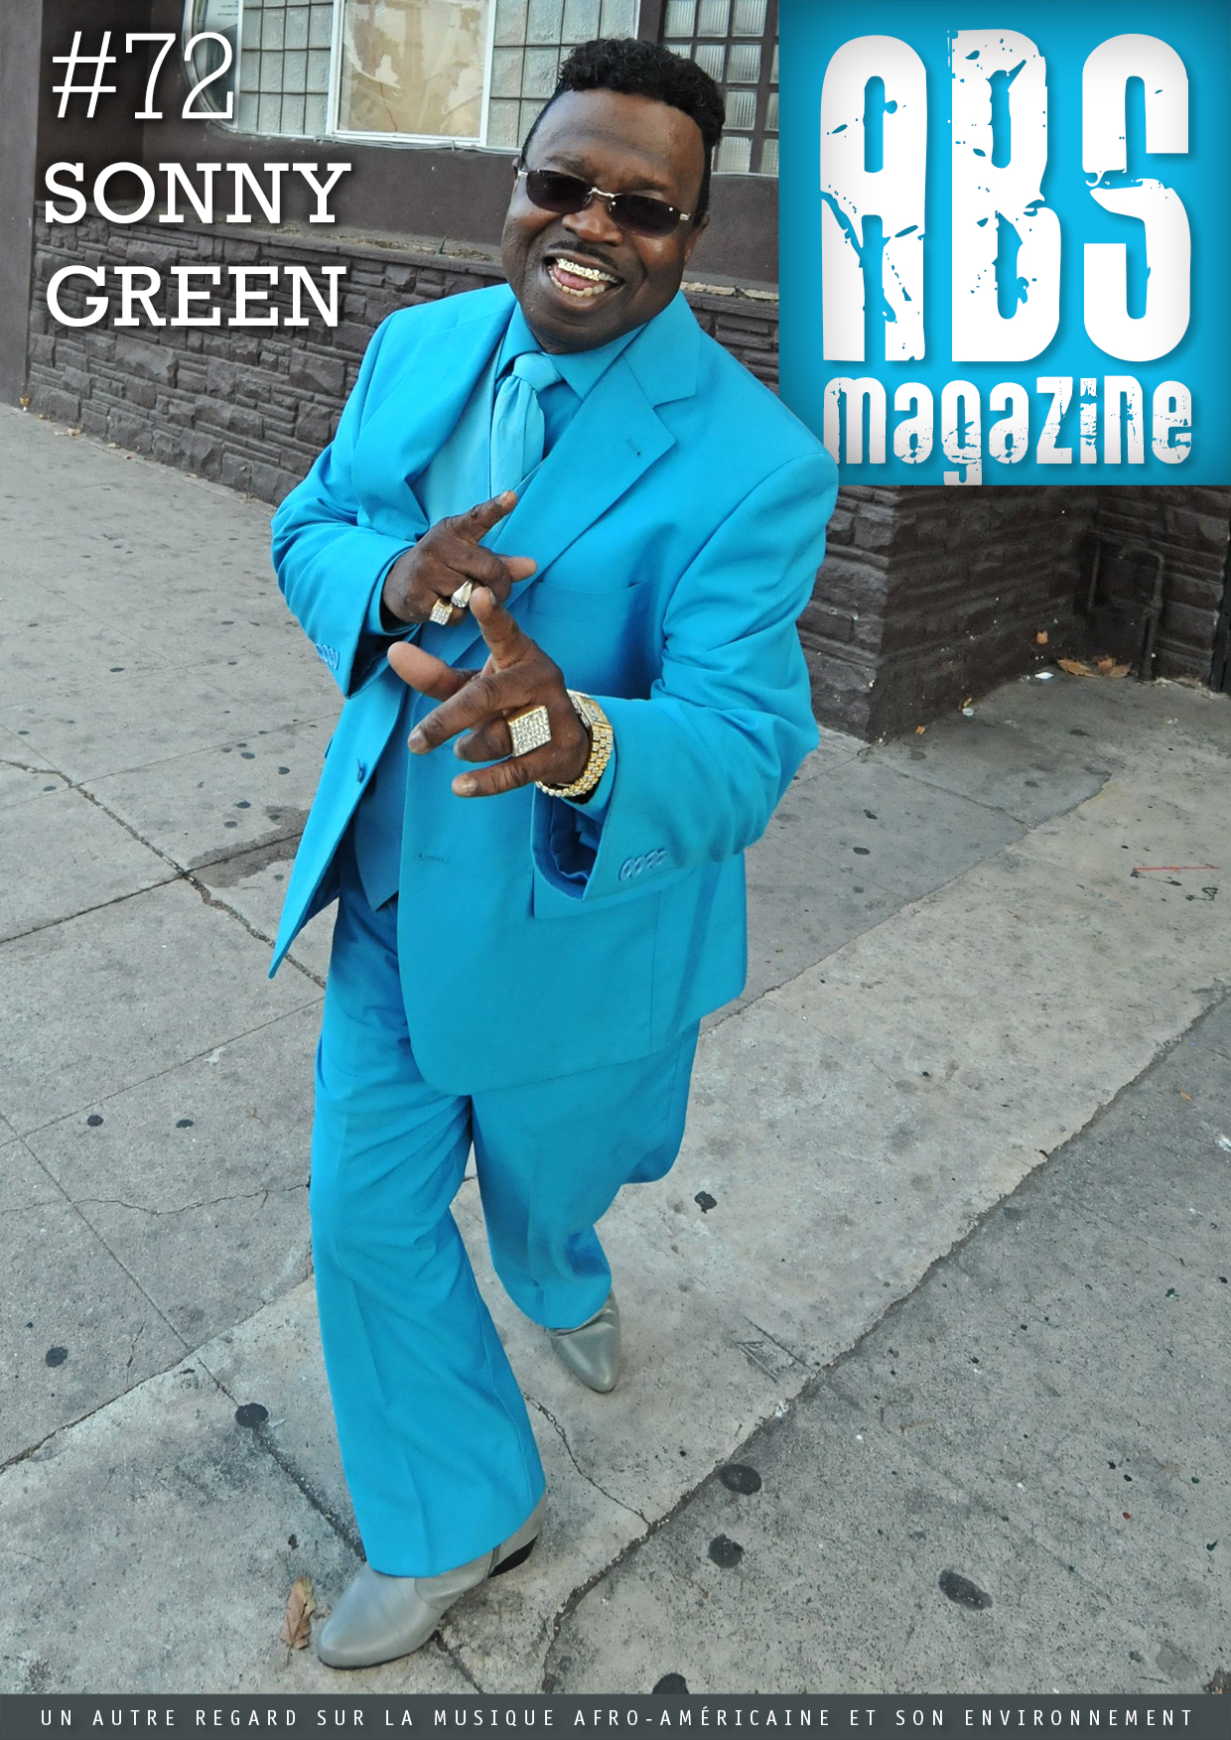Photo © Julia La Riva

En ces temps troublés, comment imaginer pouvoir encore découvrir un chanteur de Soul music « old school » d’envergure internationale enregistrant un premier CD ? C’est pourtant le cas de Sonny Green, artiste vivant à Los Angeles. Il a certes enregistré à la fin des années 60 quelques excellents singles pour de petits labels tels Hill, Fuller, Mesa ou MHR, s’est régulièrement produit en clubs, mais n’avait jamais eu un album entier à son actif. Et quel album ! « Found ! One Soul Singer » (Little Village Foundation Records – LVF 1037), produit par Noel Hayes et Kid Andersen, est une pépite (chronique dans ce numéro). Jean-Luc Vabres a pu interviewer Sonny Green pour ABS Magazine. À 79 ans, le musicien a une soif immense de se produire à l’international et l’énergie d’un jeune premier. Vivement la fin de la pandémie !
Dans ce numéro, Stéphane Colin nous parle du merveiilleux film documentaire « Billie » de James Erskine sur la chanteuse Billie Holiday. Scott M. Bock nous présente un guitariste-chanteur pétri de talent et très attachant, ancien band leader de groupe de James Cotton : Slam Allen (un grand merci à Robert Sacré pour son travail de traduction et de mise en forme). Gilbert Guyonnet nous rafraîchit la mémoire sur le remarquable chanteur de blues texan, Texas Alexander. Enfin, dans les chroniques de CD et de livres, mention spéciale aux rééditions blues et gospel nombreuses et de grande qualité.
Du côté d’Austin, Texas, le Covid 19 – pourtant très virulent là-bas aussi… – n’a pu venir à bout de la volonté de fer de notre ami Eddie Stout et de son label Dialtone. Il a réussi à faire entrer en studio, pour son Eastside Kings Blues Festival, de nombreux musiciens prévus initialement à l’affiche de l’édition 2020. Il en a fait un film que l’on peut retrouver et visionner à la fin de cet édito. Autour de Bobby Rush, de nombreux artistes étaient présents, dont Crystal Thomas qui sort prochainement un nouvel album chez Dialtone : « Now Dig This » dont ABS Magazine (comme pour le Eastside Kings Blues Festival) est partenaire.

Marcel Bénédit

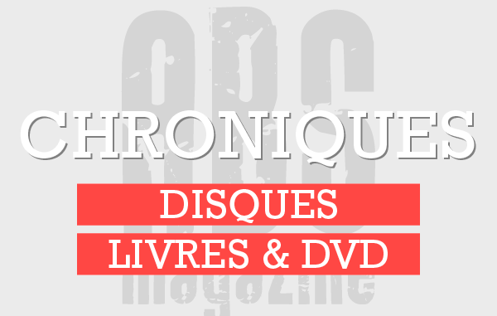

• L’actualité des disques, DVD et livres traitant de blues, soul, gospel, r’n’b, zydeco et autres musiques afro-américaines qui nous touchent, vue par ABS Magazine Online…

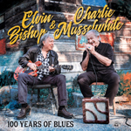

Elvin Bishop & Charley Musselwhite

100 Years Of Blues
Alligator Records ALCD 5004,
www.alligator.com
Voici deux musiciens d’exception dont les chemins se croisent depuis les années 60, dont les affinités sont évidentes et qui n’avaient pas encore enregistré tout un album ensemble. C’est maintenant chose faite avec la complicité de Bruce Iglauer pour Alligator Records et de Kid Andersen à la production (et à la basse acoustique dans quatre faces, par ailleurs). Pas de batterie, juste un ajout de poids en la personne de Bob Welsh tantôt à la deuxième guitare sur sept faces, tantôt au piano dans cinq faces et, à chaque fois, avec une efficacité redoutable. On a ici un festival de vocaux, d’harmonica et de guitare (et de piano !) du top niveau ! Le tout baigne dans une décontraction remarquable (ce qui n’exclut pas la rigueur), dans un humour décapant aux dépens de Trump dans un bien enlevé What The hell ? (He’s the President but wants to be the king…), dans un nerveux Old School, une critique de la vie moderne et des réseaux sociaux (« … call me on the phone… don’t send me no e-mail, send me a female… »), etc. Charlie Musselwhite et Elvin Bishop à eux deux totalisent cent années de blues, c’est le titre de l’album et c’est le thème de la face de clôture 100 Years of The Blues où l’un et l’autre évoquent une carrière bien remplie. Les bons moments abondent, que ce soit dans les quatre autres compos de Bishop (What The Hell et Old School déjà évoquées, Birds Of A Feather, une intro parlée et South Side Slide, un superbe instrumental à la slide ; c’est aussi le cas dans les quatre autres compos de Musselwhite comme Good times, un slow blues où il chante et joue aussi de la slide avec Welsh au piano, on est au même niveau dans un bien scandé Blues Why Do You Worry Me et un Blues For Yesterday en slow, comme sur If I Should Have Bad Luck. Le talent des deux compères se dévoile aussi dans les trois covers, le West Helena Blues de Roosevelt Sykes avec Welsh au piano, le Midnight Hour Blues de Leroy Carr en slow (mais au fait, pourquoi ne pas avoir fait appel à Welsh au piano ?) et un Help Me (de Sonny Boy Williamson 2) transcendé par la ferveur de Musselwhite pour son mentor. Un album V.S.O.P. 5 étoiles. – Robert Sacré

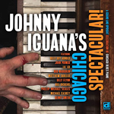

Johnny Iguana

Johnny Iguana’s Chicago Spectacular : Chicago Blues Piano
Delmark Records DE 864
www.delmark.com
Johnny Iguana est un pianiste très présent dans les clubs de Chicago et dans les festivals. Il est très apprécié comme partenaire du Gotha des bluesmen de la Windy City et il a enfin eu l’occasion de publier un premier album sous son nom, avec douze faces reprises aux meilleures sources (Sonny Boy Williamson, Otis Spann, Elmore James, Big Bill Broonzy, Roosevelt Sykes ,Willie Dixon…). Pour cela, il s’est entouré de partenaires renommés – qui sont aussi ses amis de longue date – comme John Primer (qui chante un chaloupé 44 Blues avec Bob Margolin à la guitare) ; Primer se trouve aussi dans un trépidant Down In The Bottom au chant et à la guitare. On retrouve Billy Boy Arnold au chant et harmonica dans un bien enlevé You’re An Old Lady (avec Billy Flynn à la guitare et Kenny Smith aux drums), et aussi au chant dans l’ironique Hot Dog Mama en slow (avec Billy Flynn à la guitare). Le festival continue avec Matthew Skoller (chant et harmonica) et Billy Flynn (guitare) dans un goûteux Stop Breaking Down. Lil’ Ed Williams est présent aussi au chant et guitare dans Burning Fire et dans un déjanté Shake Your Moneymaker. Et, bien sûr, tout au long, Johnny Iguana est magistral au piano, inspiré et boosté par des partenaires prestigieux, ce compris dans des instrumentaux comme Big Easy Women et Motorhome. À noter un inattendu Lady Day and John Coltrane, sur un texte de Gil Scott-Heron, dédié à Billie Holiday et à Coltrane, avec Phillip-Michael Scales (chant et guitare). Un seul petit reproche, cet album enregistré en janvier 2019 au Shirk Studio de Chicago ne dépasse pas 39 minutes. Avec la somme de talents en présence, on aurait pu espérer quelques faces en plus…. C’est comme cela, court mais mémorable. Enjoy. –
Robert Sacré

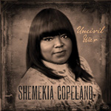

Shemekia Copeland

Uncivil War
Alligator Records AL 5001
www.alligator.com
Digne héritière du bluesman texan Johnny Copeland, on ne présente plus Shemekia Copeland qui commença sa carrière de chanteuse avec « Turn The Heat Up », un premier album pour Alligator Records en 1998, elle avait 18 ans ! Vingt-deux ans plus tard, elle jouit d’une notoriété planétaire, amplement justifiée de par son talent, ses qualités vocales et son engagement sur les problèmes de société en Amérique, la division sociale, le racisme, la prolifération des armes, les incivilités, l’injustice… Elle nous revient avec un huitième album produit par le guitariste Will Kimbrough et enregistré à Nashville avec des invités top niveau. Le titre éponyme de cet album, Uncivil War, stigmatise la profonde division de la société américaine contemporaine, en opposition avec sa raison d’être : United States of America ! United vraiment ? Elle appelle de tous ses vœux à un changement radical et en guest il y a Jerry Douglas, dobro, Sam Bush mandoline, Steve Conn, Hammond B3, etc… Et en plus on donne le blues à Dieu qui ne comprend pas ce qui sépare républicains et démocrates ni les croyants des diverses religions, comme elle le dit avec humour dans Give God The Blues… En fait, elle continue à élargir son inspiration du Blues vers le R&B à l’ancienne, le Rock ‘n roll, les ballades soul, le Gospel, les roots, l’Americana, etc… Elle s’approprie tout cela et en fait une part importante de son répertoire. Dans Clotilda’s On Fire, elle commente l’histoire du tout dernier vaisseau amenant des esclaves africains en Amérique ; il est arrivé dans la baie de Mobile, Alabama, en 1859 et son capitaine l’a brulé et coulé pour effacer les preuves, l’épave a été retrouvée en 2019 ! Ce morceau est transcendé par des parties de guitare flamboyantes de Jason Isbell. Shemekia rend aussi hommage à son copain disparu Dr. John avec un second line Dirty Saint. Elle s’attaque aux gens aveuglés par leur soif inextinguible d’argent dans le tonitruant Money Makes You Ugly (avec Christone “Kingfish” Ingram, lead guitar). Elle fait un clin d’œil aux Staples Singers avec un Walk Until I Ride, en deux parties, d’abord slow puis rapide ; c’est un gospel inspiré par la lutte pour les Droits Civiques avec une petite chorale et Jerry Douglas (lap steel guitare). Elle s’indigne sur la prolifération des armes dans son pays avec un martial Apple Pie And A .45 et rompt une lance en faveur de la communauté LGPT dans un bien rythmé She Don’t Wear Pink (avec Duane Eddy et Webb Wilder, guitares). Peu d’artistes s’engagent sur autant de sujets brûlants de nos jours, mais Shemekia Copeland garde aussi un peu d’espace pour des thèmes moins polémiques comme les chansons d’amour : No Heart At All ou Love Song empruntée à son père et traitée avec délicatesse (avec W. Kimbrough, guitare) ou encore In The Dark en slow (avec un Steve Cropper transcendant à la guitare), sans oublier le Under My Thumb repris aux Rolling Stones. Un album qui fera date et un candidat sérieux aux prochains Blues Awards ! – Robert Sacré

Jörg Danielsen

Guess Who’s Got The Blues
Wolf Records Wolf 1230.986
www.wolfrec.com
Deuxième album pour ce trio Argentin, Straight Outta Buenos Aires (titre de l’album n°1) mais installé, à première vue et pour longtemps, à Vienne en Autriche. Danielsen et ses partenaires pratiquent un blues nerveux et vitaminé (Twice As Blue, I Don’t Care, Part Time Love…). Le leader a composé neuf des douze titres, il est un guitariste compétent (confère la série « Whiskey » : Pour Me Some Whiskey en slow et Whisky Drinking Woman en slide ou, en uptempo, I Don’t Care ainsi que le belle ballade When Will You Be Mine en slide, mais qui dérape un peu à la fin), mais son chant est un peu limite et un point faible d’un album qui reste néanmoins écoutable de bout en bout d’une oreille bienveillante, surtout quand on pense à la somme de travail, de conviction et de passion mise à composer puis à interpréter. Ajoutons que sur le plan instrumental, les covers sont impeccables, comme Part Time Love (Clay Hammond) déjà cité, Same Old Blues (Don Nix) en slow et Bad Boy (Morris Holt) uptempo. – Robert Sacré

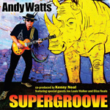Andy Watts

Supergroove
Vizztone Label Group VT-BOOGA02
www.vizztone.com
Le blues d’Israël ? Pourquoi pas ! L’album est dédié à la ville de Tel Aviv pour son dynamisme. En tout cas, Watts y est le roi de ce style musical et il y a gagné le titre d’“Ambassadeur du Blues” dans ce pays avec son band de neuf musiciens, Andy Watts & Blues On Fire dont une série de chanteurs, dont Roy Young . Cet album est co-produit par Kenny Neal (Booga Music), ce qui est une référence et il y a des guests comme Joe Louis Walker au chant dans Burning Deep, un slow blues de bonne facture ; il y a aussi Eliza Neals au chant dans Blues Of The Month Club en medium. Pour le reste, Watts est un guitariste des plus compétents (un torride Pack It Up avec A. Young au chant, comme dans Don’t Take My Blues Away en slow et encore le nerveux Don’t You Let Me Down). Une mention spéciale au superbe Living Hand To Mouth bien enlevé, toujours avec Young au chant et Coastin Hank à l’harmonica ainsi qu’à Supernatural, l’instrumental de clôture, en hommage à Peter Green. – Robert Sacré

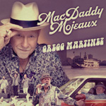

Gregg Martinez

Mac Daddy Mojeaux
Nola Blue Records NB011
www.nola-blue.com
Martinez est un musicien renommé en Louisiane et états voisins en tant que chef de band, chanteur et trompettiste. Il puise son inspiration dans le R&B de New Orleans et dans la Soul music, comme le montre son excellente version du I Believe To My Soul de Ray Charles ou Don’t Pull Your Love en duo avec Charlene Howard. Il livre ici son douzième album qui met l’accent sur des ballades en tempo lent ou médium comme Same Old Blues de Don Nix, Just Stay Gone et autres Moonlight And Magnolias. Je ne parlerai pas des quelques faces avec chœurs qui m’irritent… En fait, malgré la présence du bassiste Lee Allen Zeno, outre I Believe To My Soul, le morceau à sortir du lot est Eva Belle, un blues enlevé qui doit sans doute beaucoup aux guests, Sonny Landreth (guitare), Anthony Dopsee (accordéon) et Rockie Dopsee Jr (rubboard). En conclusion, Martinez livre une version slow, très émotionnelle, du Marie de Randy Newman. – Robert Sacré

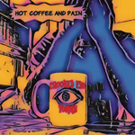

Crooked Eyed Tommy

Hot Coffee And Pain
Blue Heart Records BHR003 (Nola-Blue)
www.nola-blue.com
Les duos de guitaristes se font rares de nos jours, surtout quand ils sont frères ; c’est le cas ici avec Tommy et Paddy Marsh qui ont formé leur groupe en 2010 et ont été demi-finalistes de l’International Blues Challenge à Memphis en 2014 et 2019 puis finalistes en 2020. Tous deux excellents guitaristes, ils sont présents dans chaque face et excellents chanteurs (ils alternent de morceau en morceau). Ils signent six des onze faces. Parmi les covers, on note une version très vitaminée et électrique du Death Letter Blues de Son House, avec de bonnes interventions de Jimmy Calire au Hammond B3 et Tommy au chant, comme dans un méritoire Hot Coffee And Pain, une belle tranche de Memphis soul en medium avec Craig Williams (saxophone). Paddy est aux commandes d’un beau slow blues, Sitting In The Driveway, avec C. Wiliams en soutien efficace. Le reste est dans la même veine avec les autres reprises : l’excellent Angel Of Mercy, bien enlevé et musclé avec les cuivres (inspiré par le Mr. Charlie de Grateful Dead) et le Congo Square de Sonny Landreth, un hommage enlevé à La Nouvelle-Orléans. On notera aussi l’instrumental The Big House qui fait référence à la résidence des Frères Allman, aujourd’hui le musée officiel du groupe, sans oublier la belle ballade bluesy et en slow Baby Where You Been avec Teresa James au piano et en duo vocal avec Tommy, sans oublier un très introspectif et menaçant The Time It Takes To Live en slow. Un album qui mérite toute votre considération. – Robert Sacré

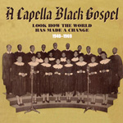Various Artists

A Capella Black Gospel 1940-1969
Look How The World Has Made A Change
Narro Way PN-1605/1606/1607
www.gospelfriend.se
Trois CD, 84 faces, près de 4 heures d’écoute. Rien que du bonheur ! What A Time ! Historiquement, tout au long des XVIIIe et XIXe siècles, les instruments de musique ne furent pas les bienvenus dans les églises noires, que ce soit dans l’Église Baptiste noire (rassemblant les plus pauvres d’entre eux, les esclaves puis les ouvriers/chômeurs, …) ou dans l’Église Méthodiste noire (ouverte aux classes moyennes noires plus favorisées). Les spirituals apparus dès 1800 se chantaient a capella, de même les negro spirituals d’après 1865 (musique religieuse harmonisée par des chorales universitaires noires à l’intention d’auditoires blancs afin de récolter des fonds pour construire des bâtiments scolaires, collèges et universités dans le Deep South, accompagnés parfois à l’harmonium ou au piano) ainsi que les jubilee songs pratiqués, dès 1865, dans les églises populaires noires où reignaient les quartettes masculins, les chorales, les prêcheurs charismatiques, les solistes, jusque dans les deux premières décennies du XXe siècle, voire après. La grande révolution arriva à la fin du XIXe siècle (1895) avec l’apparition de sectes pentecôtistes et sanctifiées dissidentes qui prônèrent l’utilisation des instruments de musique (guitares, basse, drums, piano, voire orchestres de jazz au complet avec cuivres…) lors des services religieux, mais les quartettes et groupes a capella gardèrent une grande popularité jusque dans les années 60, en parallèle avec une popularité aussi généralisée pour les groupes s’accompagnant d’instruments, y compris les Evangélistes itinérants (chant et guitares, etc). ll y avait de la place pour tous dans le cœur et dans la faveur des populations noires US. Le chant a capella est un exercice difficile et périlleux, il demande des heures de préparation et de répétitions, l’harmonisation des voix est loin d’être une sinécure, il faut être super doué pour éviter cacophonie et dérapages vocaux, un coach est indispensable et l’Histoire a retenu le nom de pas mal d’entre eux comme Jimmy Ricks (ex-Birmingham Jubilee Singers et coach + voix de basse des Golden Eagles) ou Charles Bridges, ici avec les Famous Blue Jay Singers of Alabama, ou encore Rebert Harris (Soul Stirrers) et beaucoup d’autres… Noter que les femmes étaient sous-représentées dans ce domaine, elles faisaient partie de chorales avec rarement le rôle de leader ou de soliste réservé aux hommes (ici, McNeil Choir, Luvenia Nash Singers, …) à l’exception du Camp Meeting Choir avec Sister Bernice Dotson en soliste (1946, Diamond Rec.). Par contre, recourant aux mêmes coaches que les hommes, elles étaient mieux représentées dans les quartettes comme Georgia Peach en leader des Reliable Jubilee Singers et présente ici dans les excellents I Don’t Know Why (1946, Apollo Rec.) et Give Me Strength Lord and I’ll Carry On (1946, Candy Rec.) ; à noter aussi les Keys of Heaven avec deux chanteuses solistes hors normes qui se donnent la réponse, avec passion, dans Movin’ In et Something Within Me (1949, Regal Rec .) et encore les Elite Jewels, un all-female group de six chanteuses sous la direction de Etta Mae Hurd… Pour le reste, la sélection de groupes, chorales et solistes faite par Per Notini dans ce considérable travail est exemplaire, c’est un festival d’excellents moments à passer avec les meilleurs représentants de ce style musical. Chacune des 84 faces mériterait des commentaires, mais c’est impossible à faire dans ce cadre. Ajoutons aussi que les notes très fouillées et instructives sont de Ray Templeton. Ces 84 faces ne sont pas agencées par ordre chronologique mais par ordre alphabétique, le CD 1 rassemble des faces du Camp Meeting Choir jusqu’à celles des Heavenly Kings, là où le CD 2 fait place aux faces des Jubileers jusqu’à celles des Seven Stars Juniors, tandis que le CD 3 couvre le Silver Leaf Quartet of Florida jusqu’aux Wings Over Jordan Choir. Et c’est une excellente idée, cela permet d’alterner des faces plus anciennes (1940) avec des faces plus récentes (1969). Cerise sur le gâteau, nombre de faces n’ont jamais été rééditées auparavant… À consommer sans modération. – Robert Sacré

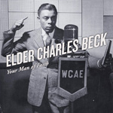Elder Charles E. Beck

Your Man Of Faith
Gospel Friend PN-1515
www.gospelfriend.se
Membre influent des églises Pentecôtistes et Sanctifiées, Elder Beck a mené une vie trépidante, riche et variée, c’est ce qui ressort des notes de pochette très fouillées que l’on doit à Opal Louis Nations, un grand spécialiste du Black Gospel. Il est né en mai 1902 à Mobile, Alabama, ses parents étaient originaires d’Afrique de l’Ouest et il prétendait en avoir hérité des dons de guérisseur (healer) avec des résultats attestés par des témoins et/ou bénéficiaires. Touche-à-tout, il acquit successivement la maîtrise d’une foule d’instruments (23 parait-il !) à commencer par le piano, puis trompette, saxophone, Hammond B3, basse, drums, bongos… et il passait fréquemment d’un instrument à un autre au cours du même morceau et lors de séances « live » dans son église, la Way Of The Cross C.O.G.I.C. à Buffalo, NY. Au piano, son modèle fut Arizona Dranes, la pianiste aveugle de Dallas, Texas, qui introduisit les rythmes du ragtime dans son jeu ; Beck s’en est inspiré comme on peut l’entendre dans plusieurs faces dont un If I Have To Run uptempo (gravé en solo, piano-chant, à New York en mai 1937 pour Decca). Avant cela, son premier job, il l’eut comme pianiste avec Elder Curry, pasteur de la Church of God in Christ à Jackson, MS, à la fin des années 20 avec des enregistrements pour la firme Okeh. Beck s’installa d’abord à Memphis puis, en 1937, à New York, sous l’aile de Sweet Daddy Grace, un adepte des marching bands de New Orleans et recourant dans ses services à la United House of Prayer à Harlem. C’est ainsi que Beck put commencer une carrière discographique en 1937 avec une version très personnelle du Precious Lord de Thomas Dorsey pour Decca Records puis deux faces encore en 1939. Peu d’activité à noter pendant la seconde guerre mondiale (studios fermés, arrêt de productions de disques, le plastique étant réservé aux besoins stratégiques) sauf son implication dans les mouvements pour les droits civiques des Noirs avec le Sénateur (noir) Adam Clayton Powell, ainsi que la mainmise sur des programmes radio réguliers sur WKBW (Buffalo) et WHAT (Philadelphie). Mais Beck revint en studio en 1946, cette fois pour Eagle Records, avec une face emblématique, Blow Gabriel ; c’est jazzy et bien enlevé et Beck y joue de la trompette en virtuose. On retiendra aussi un trépidant Delilah. En 1948, Beck passa chez Gotham Records à Philadelphie et y grava une douzaine de faces dont le speedé There’s a Dead Cat on the Line où il parle, ironise, chante, prêche et joue de la basse acoustique ainsi qu’un Didn’t it Rain endiablé (oops !) avec sa femme Bertha au piano et un superbe You Got to Move uptempo. En 1950, Beck passa chez King Records. Il y produisit un délirant Shouting with Elder Beck, un What Do You Think About Jesus mémorable avec piano, chorale et trompette. Tout cela parait assez sérieux, alors qu’en fait Beck était un humoriste plaisantin maniant l’humour avec dextérité avec sa voix gouailleuse et son ironie mordante, comme dans les désopilants You Better Watch Your Close Friends ou mieux encore dans une histoire de rédemption, Winehead Willie Put That Bottle Down. Il était aussi un anticonformiste féroce préconisant l’importance prépondérante du rythme dans les chants d’église (trop souvent mornes et trop sages à son goût), ce que lui réalisait en incluant du swing et du jazz dans ses interprétations comme When ou Blow Gabriel, I got a Home in that Rock, … frisant parfois la variété (If I Can Just Make It In, …) avec un sommet en juillet 1956 : un Rock and Roll Sermon d’anthologie où il prêche de façon hystérique pour le Rock’n’roll avec, en toile de fond, une guitare électrique d’enfer (sorry !) ; ce morceau allait en choquer plus d’un dans les hiérarchies baptistes et méthodistes et la controverse de s’emballer dans toutes les congrégations, mais Beck n’en eut cure, sa célébrité en sortit intacte et, peu après, il enregistra tout un album avec des guests pour Folkways Records, dans son église. Il est mort en septembre 1966 à Buffalo, NY. – Robert Sacré

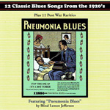Various Artists

Blues Images Presents…
23 Classic Blues Songs From The 1920’s-1950’s, volume 18
Blues Images B.I.M.-118
www.BluesImages.com
Pour la dix-huitième année d’affilée, John Tefteller réédite son exploit. Une fois de plus, il propose un superbe calendrier 2021 (il est temps d’y penser, les amis), en format 30 cm/30 cm avec des photos rares et des infos importantes de page en page, un vrai collector, comme les dix-sept précédents, et il est accompagné d’un CD de 23 faces, 12 des années 20 et 30, et 11 gravées par Sam Phillips dans ses mythiques studios SUN de Memphis en 1950 ; ces dernières sont au crédit du pianiste aveugle Lost John Hunter qui fut le premier musicien africain-américain à enregistrer pour Sun Records, avant Howlin Wolf, Joe Hill Louis et consorts. La première séance (pas de date précise, début 1950) produisit 11 faces destinées à la compagnie 4 Star Records (Pasadena, CA) qui ne furent pas publiées ; elles viennent de refaire surface grâce à John Tefteller et elles ont été re-mastérisées. Une deuxième séance fut organisée en mai 1950 – toujours dans les studios Sun – et 4 faces parurent sur 4 Stars Records (et J. Tefteller va continuer à éplucher les archives 4 Stars pour essayer de trouver d’autres faces inédites). L’histoire de Hunter est fascinante et elle est racontée dans les pages d’introduction du calendrier : Hunter s’appelait en réalité Lindell Woodson, né aveugle en 1910, il était le pianiste et l’organiste de la Church Of God In Christ à Memphis et, pour enregistrer de la « devil’s music », il fut amené à choisir un pseudonyme afin de ne pas se mettre à dos les membres de son église ! Il est accompagné par un groupe de copains, les Blind Bats, avec le guitariste Herman Green… (suite dans l’intro du calendrier). Ajoutons quand même que Hunter est un pianiste énergique et virtuose qui se donne à fond dans des boogies comme Lost John’s Pinetop’s Boogie ou Boogie For My Baby (en solo, sans le band) comme ailleurs ; il est en outre doté d’une voix graveleuse et enfumée du plus bel effet partout et en particulier dans Miss Thelma Mae ou You Gotta Heart Of Stone et Mind Your Own Business. Pour ce qui concerne les faces des années ’20 et ’30, comme d’habitude elles proviennent des meilleures copies connues et toutes ont été remastérisées avec soin, pas de grattements ou bruits annexes, un son parfaitement clair pour apprécier comme il se doit Peg Leg Howell dans Too Tight Blues (Atlanta 1927), Walter Roland dans Cold Blooded Murder (1935,New York), Sonny Boy Williamson 1 ( Good Morning School Girl, Aurora, IL 1937) ou Blind Lemon Jefferson dans un morceau de circonstance, en pandémie de Covid 19, Pneumonia Blues (1929, Richmond, IN ; la pub du disque fait la couverture du CD et du calendrier). N’oublions pas Bertha Henderson avec Blind Blake (1928), Buddy Moss (1935), Meade Lux Lewis (1927), Huddie Ledbetter (1935), Ramblin Thomas (1928), Blind Boy Fuller (1935), Rev. D.C. Rice & Congregation (1928) et, cerise sur le gâteau, Victoria Spivey dans un test pressing inédit, Witchcraft Blues (Chicago 1937) gravé pour Halloween mais resté inédit. Album incontournable… Un must ! – Robert Sacré

